**RECETAS DE QUEQUES**

**QUEQUE TRADICIONAL**

**INGREDIENTES:**

12 a 15 trozos

* 4 [huevos](https://cookpad.com/bo/buscar/huevos)
* 3 cucharadas margarina
* 2 tazas azúcar
* 1 taza [leche](https://cookpad.com/bo/buscar/leche)
* 3 tazas [harina](https://cookpad.com/bo/buscar/harina) (yo uso para todo con polvos)
* 1 cucharada de polvo de hornear
* Esencia de [vainilla](https://cookpad.com/bo/buscar/vainilla) o [canela](https://cookpad.com/bo/buscar/canela) o ralladura de [limón](https://cookpad.com/bo/buscar/lim%C3%B3n) o de [naranja](https://cookpad.com/bo/buscar/naranja)

**PREPARACION**

1

En un bowl mezclar los huevos con el azúcar y la margarina (cuando no he tenido lo hago con aceite). Batir unos 2 minutos

2

Encender el horno a temperatura media

3

Incorporar de a poco la harina cernida y la leche (lograr una consistencia como de leche condensada helada) y seguir batiendo unos 2 minutos

4

Al final incorporar el polvo de hornear y la esencia para aromatizar y saborizar que prefiera (1 cucharadita de ralladura de limón o 1 cucharadita de ralladura de naranja o 1 cucharada de esencia de vainilla o 1 cucharadita de canela en polvo o 1 cucharadita de esencia de anís, etc)

5

En un molde enmantequillado verter la mezcla y llevar al horno que ya se encuentra precalentado por unos 45 minutos(Si puede elegir, 25 minutos en llama ascendente y 20 minutos en llama envolvente)

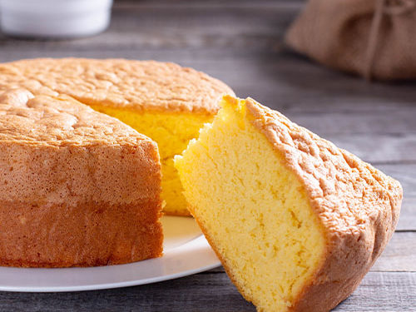

**QUEQUE DE PLATANO**

**INGREDIENTES**

* 2 huevos
* ½ taza de azúcar rubia
* 1/3 taza de aceite de maravilla
* 1 cucharadita de[Esencia de Vainilla Gourmet](http://www.gourmet.cl/producto/esencia-de-vainilla/)
* 3 plátanos maduros, hechos puré
* 2 tazas de harina
* 1 ¾ cucharadita de[Polvos de Hornear Gourmet](http://www.gourmet.cl/producto/polvos-de-hornear/)
* ½ cucharadita de [Bicarbonato de Sodio Gourmet](http://www.gourmet.cl/producto/bicarbonato/)
* 2/3 tazas de nueces picadas (opcional)

**PREPARACIÓN**

1. Calentar el horno a 180°C.
2. Enmantequillar y harinar un molde de queque rectangular; reservar.
3. Batir los huevos con la azúcar hasta tener una mezcla cremosa y pálida. Agregar el aceite,  [esencia de vainilla Gourmet](http://www.gourmet.cl/producto/esencia-de-vainilla/) y puré de plátanos, batir hasta integrar y tener una mezcla homogénea. Agregar la harina junto a los [polvos de hornear Gourmet](http://www.gourmet.cl/producto/polvos-de-hornear/)y el [bicarbonato Gourmet](http://www.gourmet.cl/producto/bicarbonato/); batir a velocidad baja, solo hasta integrar. Agregar las nueces en forma envolvente.
4. Poner el batido en el molde preparado y hornear por 45 a 50 minutos o hasta meter un palito al medio del queque, éste salga seco.
5. Dejar enfriar 15 minutos y luego desmoldar. Dejar enfriar por completo antes de servir.

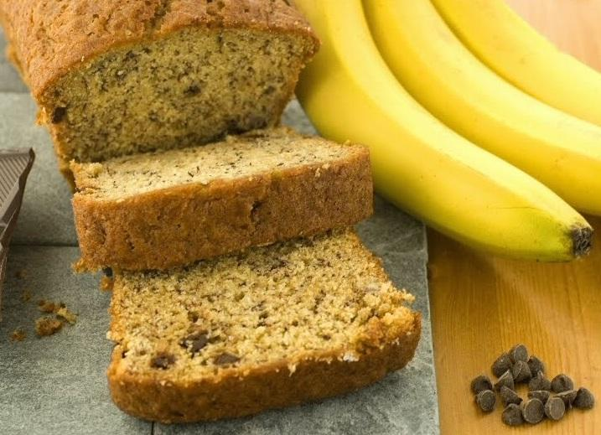

**QUEQUE DE NARANJA**

**Ingredientes para hacer Queque de naranja:**

**Para el queque**

* 230 gramos de Harina
* 230 gramos de Azúcar
* 120 gramos de Mantequilla
* 3 cucharaditas de Polvos para hornear
* 4 unidades de Huevos
* 1 unidad de Naranja

**Para el glaseado de naranja**

* 2 unidades de Naranjas
* 8 cucharaditas de Azúcar glass

**Cómo hacer Queque de naranja:**

**1**

Empezaremos nuestra receta con la preparación del queque de naranja. Para ello, lo primero que debes hacer es precalentar el horno a 150ºC. Luego, **separa las yemas de las claras** de los cuatro huevos y resérvalas en recipientes diferentes.

**2**

Ahora que ya lo tienes todo listo, coge un bol grande y bate en él **la mantequilla con el azúcar** hasta conseguir una crema suave. Para que te sea más fácil realizar este paso te aconsejamos que retires la mantequilla del frigorífico 20 minutos antes de empezar para que adquiera una temperatura ambiente.

**3**

Cuando tengas la mezcla anterior lista, **incorpora las yemas una a una** y sigue batiendo. Después, añade la harina previamente tamizada junto con los polvos de hornear. Para integrar la harina es aconsejable que utilices una cuchara de madera o espátula y realices movimientos envolventes suaves.

**4**

Para la masa del queque deberemos **rallar la naranja y exprimirla**, puesto que necesitamos tanto su zumo como la ralladura. Vierte ambos ingredientes a la mezcla anterior e intégralos con la misma cuchara o espátula.

**5**

Para finalizar la masa, **bate las claras a punto de nieve** e incorpóralas a la mezcla de la misma forma que hiciste con la harina, mediante movimientos envolventes suaves. De esta forma nuestro queque de naranja quedará esponjoso.

**4**

Cuando tengas la masa lista, unta un poco de mantequilla o harina en el molde apto para horno y viértela en él. Deberas**hornear el queque de naranja durante 40 minutos**, aproximadamente. Es importante que lo vigiles puesto que en función de la potencia del horno el tiempo de horneado puede variar. Realiza la prueba del palillo para saber si está listo.

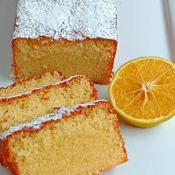

**QUEQUE DE ZANAHORIA**

**Ingredientes para hacer Queque de zanahoria:**

* 2 tazas de azúcar (400 gramos)
* 4 huevos enteros
* 1 taza de aceite vegetal
* 3 tazas de zanahoria rallada
* 2 tazas de harina (280 gramos)
* 1 cucharadita de bicarbonato
* 2 cucharaditas de canela en polvo
* 1 cucharadita de polvo de hornear
* 1 pizca de sal

## Cómo hacer Queque de zanahoria:

**1**

Para realizar esta receta de queque de zanahoria, coge un recipiente con la capacidad suficiente y **añade todos los ingredientes, excepto la harina**, y bátelos bien. Por otra parte, precalienta el horno a 180º C.

Cuando tengas todos los ingredientes mezclados, **incorpora** **la harina poco a poco** y sin dejar de batir. Es importante que la tamices previamente para que te sea más fácil integrarla a la masa de queque de zanahoria. Además, así asegurarás también que el resultado final que obtengas sea un queque de zanahoria esponjoso y firme.

Una vez tengas la masa del bizcocho de zanahoria lista, unta un poco de mantequilla en un molde apto para horno, o espolvorea harina, y vierte en él la masa. **Hornea el queque** **casero durante 40 minutos**, aproximadamente. El tiempo final variará en función de la potencia del horno, por lo que deberás vigilarlo mientras se hornea.

**Para saber si está listo, pínchalo con un palillo**. Si sale limpio, ya puedes retirarlo. Deja que se enfríe y desmóldalo. Puedes servir el queque de zanahoria tal como está o preparar un [frosting de vainilla](https://www.recetasgratis.net/receta-de-frosting-de-vainilla-52671.html) o [merengue de azúcar](https://www.recetasgratis.net/receta-de-merengue-suizo-52551.html) y cubrirlo con él a modo de decoración. También puedes espolvorearlo con azúcar glass para darle un toque sencillo y dulce.

¡Listo! Al final de la preparación, tendrás un queque de zanahoria húmedo, suave y dulce; un postre delicioso que puedes disfrutar con un [café moka](https://www.recetasgratis.net/receta-de-receta-de-cafe-moka-casero-52515.html) o un [zumo de frambuesa](https://www.recetasgratis.net/receta-de-zumo-de-frambuesa-para-adelgazar-57846.html).

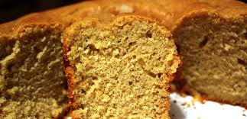

**QUEQUE MARMOLEADO**

**Ingredientes para hacer Queque marmoleado:**

* 4 huevos
* 250 gramos de mantequilla o margarina
* 3 tazas de harina (420 gramos)
* 2 tazas de azúcar (400 gramos)
* 3 cucharadas soperas de polvos de hornear
* 3 cucharadas soperas de chocolate amargo en polvo
* 1 taza de leche (240 mililitros)
* 1 cucharadita de escencia de vainilla
* 1 pizca de sal

## Cómo hacer Queque marmoleado:

**1**

Coge un recipiente y**mezcla los huevos con el azúcar, la esencia de vainilla y la mantequilla**con ayuda de una batidora eléctrica a ser posible. Este será el primer paso para empezar la receta de queque marmolado. Bátelo todo hasta formar una crema homogénea y suave. Además, **precalienta el horno a 180 ºC**.

**2**

Para seguir con la preparación del queque marmoleado, **agrega** **la leche** y sigue batiendo. Cuando se haya integrado, **añade la harina** previamente tamizada junto con los polvos de hornear. Para que te sea más fácil, mezcla la harina con una espátula o cuchara en lugar de la batidora eléctrica.

Cuando esté todo bien mezclado,**separa la mitad de la masa** del queque mármol y viértela en otro recipiente. A este segundo recipiente le vamos a **añadir el cacao en polvo** y, si es necesario, vierte un poco más de leche y/o azúcar.

Cuando tengas las dos masas distintas, coge un **molde apto para horno** y unta un poco de mantequilla en él para que el queque marmoleado no se pegue. Hecho esto,**vierte la masa de vainilla y luego la de chocolate**. Con una cuchara, revuelve un poco ambas masas para que se mezclen y formen líneas irregulares en el queque.

**Hornea**el bizcocho marmolado **durante 30-40 minutos**, en función de la potencia de tu horno necesitarás más o menos tiempo. Vigílalo para que no se queme y retíralo cuando esté dorado. Pínchalo con un palillo para comprobar que está listo. Cuando esté, deja que se enfríe y sírvelo.

**6**

**Puedes cubrir el** **queque marmoleado** con [chocolate fundido](https://www.recetasgratis.net/receta-de-ganache-de-chocolate-52573.html) o [cobertura de chocolate para tortas](https://www.recetasgratis.net/receta-de-cobertura-de-chocolate-para-tartas-51025.html) y reservarlo en el frigorífico para que endurezca o comerlo tal cual, como tú prefieras.

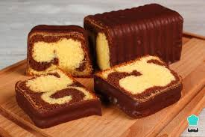

**QUEQUE DE MANDARINA**

### **Ingredientes**

#### **Para el queque**

* 90 g mantequilla sin sal a temperatura ambiente
* 1 cdta sal
* 2 cdtas ralladura de mandarina o clementina
* 25 g aceite de canola o vegetal
* 110 g azúcar blanca o 175g si no le vas a poner el glaseado
* 2 huevos
* 2 cdas miel
* 90 ml leche de cualquier tipo
* 30 ml jugo de mandarina o de clementina
* 200 g harina sin polvos de hornear / harina sin preparar
* 1 cdta polvos de hornear

### Elaboración paso a paso

#### Para el queque

1. Bate la mantequilla con el azúcar, sal, ralladura y aceite hasta que se haya aclarado la mezcla. Lo puedes hacer con una batidora eléctrica o con un batidor de mano.
2. Agrega los huevos y bate nuevamente hasta incorporarlos bien y que se vea aireado.
3. Agrega la miel y bate nuevamente.
4. Agrega la leche y el jugo y mezcla.
5. Agrega la harina y los polvos de hornear y mezcla.
6. Prepara un molde de 22x11cm con papel mantequilla. Córtalo al tamaño del molde y pega el papel al molde usando un poco de aceite vegetal.
7. Pon la mezcla adentro del molde y nivélala.

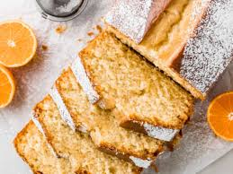

**QUEQUE DE LIMON**

**Ingredientes para hacer Queque de limón:**

* 400 gramos de harina
* 1 cucharadita de bicarbonato
* 3 huevos
* 1 cucharadita de polvo para hornear
* 125 gramos de mantequilla sin sal
* 1 taza de leche (240 mililitros)
* 2 tazas de azúcar granulada
* 1 taza de jugo de limón
* Ralladura de 1 limón

## Cómo hacer Queque de limón:

**1**

Comienza a preparar tu queque de limón precalentando el horno a 180 ºC con calor arriba y abajo. En un bol, **integra la harina, el bicarbonato y el polvo de hornear**. Reserva.

En otro bol amplio, comienza a **mezclar los huevos con el azúcar** hasta que la mezcla quede cremosa y los huevos crezcan el doble del tamaño.

En esta misma mezcla, agrega la mantequilla y la leche. Continúa con la **ralladura y el jugo de limón**. Integra los ingredientes.

**Cierne la mezcla de los ingredientes secos** (la harina, el bicarbonato y el polvo de hornear) y añádelos a la mezcla. Mezcla con el batidor en una velocidad más lenta hasta que los ingredientes se integren.

Vierte la masa del bizcocho de limón en un molde previamente enharinado y enmantequillado. Hornea por unos **40-45 minutos**, hasta que esté dorado. Verifica que está listo con un palito o cuchillo y ¡listo! Disfruta de un delicioso bizcocho en compañía de un [té helado](https://www.recetasgratis.net/receta-de-te-helado-de-melocoton-50949.html).

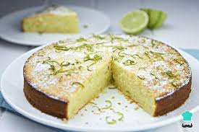

**QUEQUE DE ARANDANOS**

**INGREDIENTES**

3 huevos  
2 tazas de harina use mezcla de integral, blanca y avena (pueden reemplazar por mix sin gluten)

1/4 taza de aceite  
1/2 taza de azúcar rubia  
2 cucharaditas de polvos de hornear  
1 1/2 taza de arándanos  
1/3 taza de leche vegetal  
1 cucharadita de vainilla (opcional)  
2 cucharadas de harina para rebosar los arándanos

**PREPARACIÓN**

1.- Batir los huevos, junto con el azúcar y el aceite, hasta conseguir una mezcla espumosa.

2.- Agregar las harinas y los polvos de hornear, mezclar.  
3.- Adicional la leche y la vainilla, batimos hasta conseguir unas mezcla homogénea.  
4.- En este punto es normal que quede un pesada la mezcla, este punto es que le mejor para que sostengan los arándanos.  
5.- Rebosar los arándanos en las 2 cucharadas de harina y agregarlos a la mezcla.  
6.- Mezcle suavemente con una espátula.  
7.- Llevar a un molde de queque.  
8.- Hornear a 180 grados por 50 minutos.

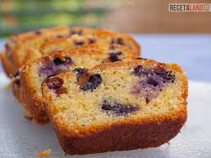

**QUEQUE DE CAFÉ**

**Ingredientes para hacer Queque de café:**

* 2 tazas de Harina (280 gramos)
* 1 taza de Leche (240 mililitros)
* 1 taza de Azúcar (200 gramos)
* 1 taza de Aceite
* 2 Huevos
* 2 cucharaditas de Levadura Royal
* 1 cucharadita de Esencia de vainilla
* 3 cucharaditas de Café instantáneo en polvo
* Canela
* Azúcar glass
* Nueces
* 1 cucharadita de Mantequilla

## Cómo hacer Queque de café:

**1**

El primer paso para preparar este queque de café es reunir los ingredientes y, después, **precalentar el horno** entre 180 y 200 ºC.

**2**

A continuación, en un bol **bate los huevos**, agrega el azúcar y vuelve a batir enérgicamente con ayuda de unas varillas para blanquearlos y que aumenten su volumen. En lugar de azúcar normal también puedes utilizar [azúcar glass](https://www.recetasgratis.net/receta-de-azucar-glass-52594.html) en esta receta.

Agrega al bol del queque de café el aceite, la leche, la esencia de vainilla, la levadura Royal, el café en polvo y la harina tamizada y **mezcla todo bien** hasta conseguir una masa homógenea.

Pon la masa del bizcocho de café en un molde redondo o rectangular previamente engrasado con mantequilla, espolvorea por encima un poco de azúcar glass y canela molida la gusto y **hornea el queque**durante 40-45 minutos, o hasta que esté bien hecho. A los 30 minutos, puedes comprobar su cocción, pero antes no abras el horno para [evitar que pierda volumen](https://www.recetasgratis.net/articulo-por-que-se-baja-el-bizcocho-cuando-lo-saco-del-horno-70191.html).

Cuando falten 5 minutos para que se acabe de hornear el bizcocho de café, coloca las nueces enteras o partidas por encima y deja que se acabe de cocinar. Para comprobarlo, mete un palillo en la parte central del **queque de café** y si este sale seco, es que la torta de café ya está. Deja que se enfríe y sírvela con lo que más te guste.

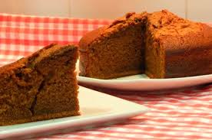

**QUEQUE DE QUINUA**

**Ingredientes para hacer Queque de quinua:**

* 3 huevos
* 0.25 kg de quinua o quinoa ya cocida
* 100 g de mantequilla
* 1.5 taza de azúcar
* 1.5 cucharadita de polvo de hornear
* 0.75 taza de leche
* 1.5 taza de harina

## Cómo hacer Queque de quinua:

**1**

1. **Mezclar la quinua cocida** (quinoa) con la leche y los huevos lentamente mientras se bate a media velocidad.
2. ***Truco:*** Para cocinar el pseudocereal, lávalo varias veces y cocínalo a fuego lento en una olla con el doble de agua hasta que se absorba todo el líquido.
3. **2**

3. Luego mezclar el resto de ingredientes en orden indiferente.

1. **3**

4. Colocar el [queque de quinoa](https://www.recetasgratis.net/receta-de-torta-de-quinoa-56117.html) **al horno por 30 minutos**o hasta que esté bien cocido.

***Truco:*** Comprueba si está bien hecho el bizcocho o keke de quinoa pinchando con un palillo en el centro.

1. **4**

5. Se puede servir el **queque de quinua** con café o leche por ejemplo. Prueba lo delicioso que es y si te gustan los postres con quinoa, no te pierdas estos [muffins de quinoa](https://www.recetasgratis.net/receta-de-muffins-de-quinoa-53404.html) o estos [panqueques de quinoa](https://www.recetasgratis.net/receta-de-panqueques-de-quinoa-53104.html).

